

CHƯƠNG TRÌNH WEBSITE GIỚI THIỆU, BÁN MỸ PHẨM TRỰC TUYẾN
ĐẶC TẢ YÊU CẦU ỨNG DỤNG
TP HỒ CHÍ MINH, THÁNG 8 NĂM 2025
MÔN LẬP TRÌNH WWW (JAVA)
Khoa Công nghệ thông tin – ĐH Công nghiệp TP. HCM

NỘI DUNG

Nội dung
1. GIỚI THIỆU CHUNG 2
1.1 Mục đích: 2
1.2 Phạm vi 2
1.3 Tài liệu tham khảo 3
2. MÔ TẢ TỔNG QUAN ỨNG DỤNG: 4
2.1 Mô hình Use case: 4
2.2 Danh sách các tác nhân và mô tả 4
2.3 Danh sách Use case và mô tả: 4
2.4 Các điều kiện phụ thuộc: 7
3. ĐẶC TẢ CÁC YÊU CẦU CHỨC NĂNG (FUNCTIONAL): 8
3.1 UC001_Đăng nhập (TOÀN) 8
3.1.1 Mô tả use case UC001 8
3.1.2 Biểu đồ 9
3.2 UC002_Xem lịch sử mua hàng (TOÀN) 11
3.2.1 Mô tả use case UC002 11
3.2.2 Biểu đồ: 12
3.3 UC_004_Gửi hóa đơn (TOÀN) 13
3.3.1 Mô tả use case UC004 13
3.3.2 Biểu đồ: 14
3.4 UC005_Mua hàng (TOÀN) 15
3.4.1 Mô tả use case UC005 15
3.4.2 Biểu đồ: 18
3.5 UC006_Xem danh sách tài khoản 20
3.5.1 Mô tả use case UC006 20
3.5.2 Biểu đồ 21
3.6 UC013_Thêm sản phẩm mới (Đạt) 22
3.6.1 Mô tả use case UC013 22
4. BIỂU ĐỒ LỚP: 26
4.1 Biểu đồ lớp : 26

GIỚI THIỆU CHUNG

Mục đích:
Website giới thiệu và bán mỹ phẩm trực tuyến được xây dựng nhằm cung cấp nền tảng thương mại điện tử giúp khách hàng dễ dàng tìm kiếm, xem thông tin sản phẩm, đặt hàng và thanh toán trực tuyến. Hệ thống cũng hỗ trợ quản trị viên quản lý sản phẩm, loại sản phẩm, tài khoản người dùng và đơn hàng một cách hiệu quả, đảm bảo thông tin được cập nhật nhanh chóng, chính xác và bảo mật.
Mục tiêu chính:
• Đối với khách hàng chưa có tài khoản (Guest): Cung cấp thông tin sản phẩm, hỗ trợ thêm sản
phẩm vào giỏ hàng, chỉnh sửa giỏ hàng và đăng ký tài khoản mới.
• Đối với khách hàng đã có tài khoản (Customer): Cho phép đặt hàng trực tuyến, quản lý giỏ
hàng và nhận thông báo xác nhận đặt hàng.
• Đối với quản trị viên (Admin): Cung cấp công cụ quản lý toàn diện về sản phẩm, loại sản phẩm,tài khoản người dùng và đơn hàng; đồng thời hỗ trợ tìm kiếm, chỉnh sửa và xóa dữ liệu theo điều kiện ràng buộc.

Phạm vi
Guest: Người dùng chưa đăng nhập hoặc chưa có tài khoản.
Customer: Người dùng đã đăng nhập và có tài khoản hợp lệ.
Admin: Quản trị viên hệ thống, có quyền cao nhất.

Tài liệu tham khảo
STT | Tên tài liệu | Ghi chú
[1] | Howard Podeswa; UML for the IT Business Analyst, Second Edition: A Practical Guide to Requirements Gathering Using the Unified Modeling Language; Stacy L. Hiquet, 2010
[2] | PGS.TS Đặng Văn Đức; “Phân tích thiết kế hướng đối tượng”; 2002
[3] | Richard Wiener, Lewis J.Pinson; Fundamentals of OOP and data structures in Java; The press syndicate of the University of Cambridge; 2000
[4] | Mr. Isara Busarakul; Ticket sales System of SF Entertainment Co., Ltd; November 2003
[5] | Dewi Anjani et al 2020 J. Phys.: Conf. Ser. 1539 012040;M-Absence : Analysis and Design using Unified Modelling Language (UML);The 5th Hamzanwadi International Conference of Technology and Education 2019 Journal of Physics: Conference Series 1539 (2020) 012040

MÔ TẢ TỔNG QUAN ỨNG DỤNG:

Mô hình Use case:
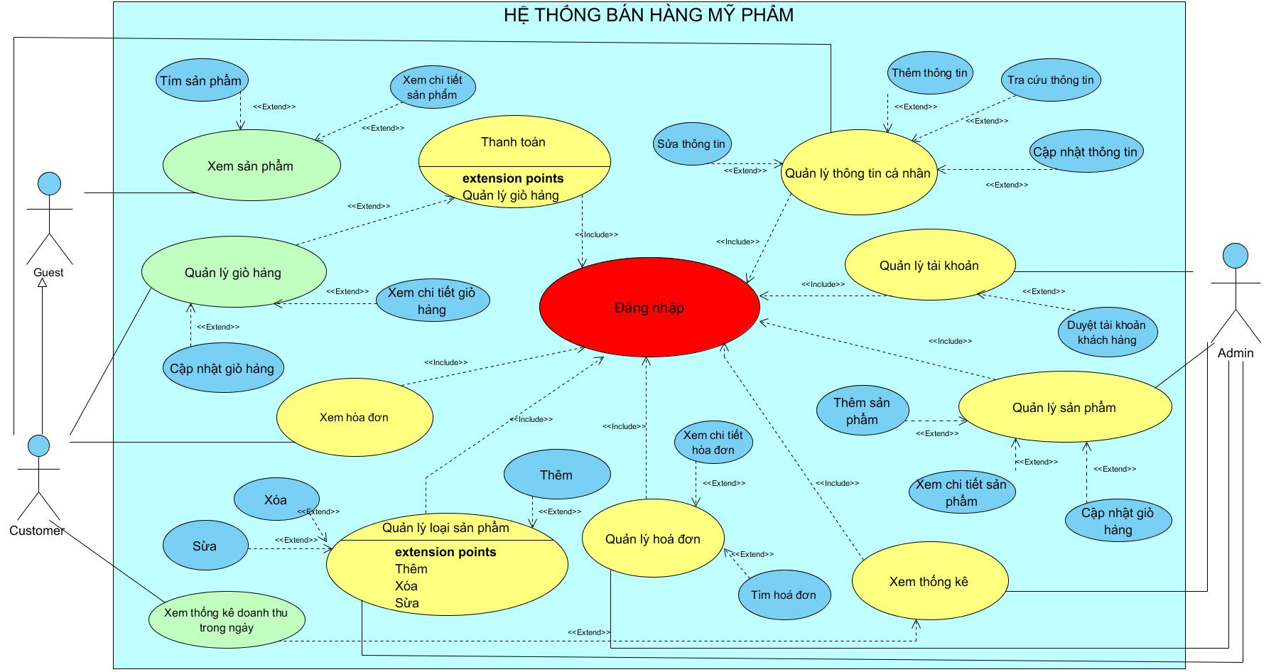

Danh sách các tác nhân và mô tả
Tác nhân | Mô tả tác nhân | Ghi chú
Guest | Là người thao tác trên website để thực hiện việc mua hàng , thực hiện thanh toán. Nhận hóa đơn bằng gmail | Bán vé
Customer | Là người thao tác trên website để thực hiện việc mua hàng , thực hiện thanh toán tương tự như guest nhưng đã đăng nhập vào website , Nhận hóa đơn bằng gmail, cập nhật thông tin khách hàng
Admin | Là người quản trị hệ thống trên website, có chức năng thêm xóa sửa sản phẩm , thương hiệu , quản lý khách hàng , quản lý tài khoản

Danh sách Use case và mô tả:
ID | Tên Use case | Mô tả ngắn gọn Use case | Chức năng | Ghi chú
UC001 | Đăng nhập | Cho phép khách hàng/Admin đăng nhập vào hệ thống bằng tài khoản của mình | Đăng nhập vào chương trình để hệ thống nhận diện được người dùng | Toàn
UC002 | Đăng xuất | Cho phép khách hàng / Admin đăng xuất khỏi tài khoản | Đăng xuất ra khỏi tài khoản đang đăng nhập | Toàn
UC003 | Xem lịch sử mua hàng | Cho phép xem lịch sử mua hàng | Xem hóa đơn | Toàn
UC004 | Gửi hóa đơn | Cho phép gửi hóa đơn cho khách hàng qua gmail | Xuất hóa đơn | Toàn
UC005 | Mua hàng | Cho phép khách hàng / guest tạo hóa đơn thanh toán thông qua giỏ hàng | Tạo mới một hóa đơn dựa trên giỏ hàng chứa sản phẩm mà khách hàng /guest đã đặt | Toàn
UC006 | Xem danh sách tài khoản | Cho phép người quản trị hệ thống có thể xem danh sách tài khoản | Xem danh sách đã được tạo trên hệ thống | Đảm
UC007 | Xem chi tiết tài khoản | Cho phép người quản trị hệ thống có thể xem chi tiết 1 tài khoản được chọn (Không hiển thị mật khẩu) | Xem chi tiết tài khoản được chọn | Đảm
UC008 | Xoá tài khoản | Cho phép người quản trị hệ thống xoá tài khoản cho từng đặt hàng lần nào | Xoá tài khoản chưa đặt hàng | Đảm
UC009 | Cập nhật thông tin tài khoản. | Cho phép người dùng có thể cập nhật thông tin tài khoản | Cập nhập thông tin tài khoản của bản thân | Đảm
UC010 | Xem danh sách đơn hàng. | Cho phép người dùng xem danh sách các đơn hàng đã đặt thành công | Xem danh sách đơn hàng | Đảm
UC011 | Xem chi tiết đơn hàng | Cho phép người dùng xem chi tiết đơn hàng đã chọn trong danh sách đơn hàng | Xem chi tiết đơn hàng | Đảm
UC012 | Cập nhật số lượng | Cho phép người dùng cập nhật số lượng của mặt hàng trong đơn hàng trực tuyến khi đang đặt hàng | Cập nhật số lượng | Đảm
UC013 | Thêm mới sản phẩm | Cho phép quản lý thêm sản phẩm mới | Thêm sản phẩm mới
UC014 | Cập nhật sản phẩm | Cho phép quản lý có thể chỉnh sửa thông tin sản phẩm | Cập nhật sản phẩm | Nghị
UC015 | Xóa sản phẩm | Cho phép quản lý xóa sản phẩm nếu chưa nằm trong đơn hàng | Xóa sản phẩm | Nghị
UC016 | Tìm kiếm sản phẩm | Cho phép quản lý/khách hàng tìm kiếm sản phẩm theo tiêu chí như: mã, tên, giá, loại | Tìm kiếm sản phẩm | Nghị
UC017 | Thêm loại sản phẩm mới | Cho phép quản lý thêm loại sản phẩm mới vào danh sách | Thêm loại sản phẩm
UC018 | Cập nhật loại sản phẩm | Cho phép quản lý chỉnh sửa thông tin loại sản phẩm | Cập nhật loại sản phẩm
UC019 | Xóa loại sản phẩm | Cho phép quản lý xóa loại sản phẩm nếu không chứa sản phẩm | Xóa loại sản phẩm
UC020 | Tìm kiếm loại sản phẩm | Cho phép quản lý/khách hàng tìm kiếm loại sản phẩm theo mã hoặc tên | Tìm kiếm loại sản phẩm
UC021 | Xóa loại sản phẩm | Cho phép quản lý xóa loại sản phẩm nếu không chứa sản phẩm | Xóa loại sản phẩm

Các điều kiện phụ thuộc:
Cấu hình phần cứng:
Dung lượng ổ cứng: Yêu cầu dung lượng tối thiểu là 256GB để lưu trữ
Phần mềm:
Intellij IDE: Phiên bản được hỗ trợ Java và các plugin cần thiết cho phát triển ứng dụng.
SQL Server: Microsoft SQL Server (Express hoặc Developer Edition) để quản trị cơ sở dữ liệu.
Trình quản lý kết nối SQL: Ví dụ như SQL Server Management Studio (SSMS) để quản lý và thực hiện các truy vấn SQL.
JDK: Phiên bản Java Development Kit (JDK) phù hợp.
Visual Paradigm: Phiên bản UML 10.0
Microsoft word: Phiên bản word 2014 trở lên
Hệ cơ sở dữ liệu:
Microsoft SQL Server
Ngôn ngữ lập trình:
JAVA
Các yêu cầu khác:
Màn hình: 1920 x 1080 Pixel trở lên

ĐẶC TẢ CÁC YÊU CẦU CHỨC NĂNG (FUNCTIONAL):

UC001_Đăng nhập (TOÀN)

Mô tả use case UC001
Use case: UC001_Đăng nhập
Mục đích: | Giúp khách hàng / Admin đăng nhập vào hệ thống
Mô tả: | Thực hiện chức năng đăng nhập, xác nhận quyền giữa khách hàng / Admin để sử dụng chức năng phù hợp với người dùng
Tác nhân: | khách hàng / Admin
Điều kiện trước: | Có tài khoản
Điều kiện sau: | Đăng nhập thành công người dùng được thực hiện được các chức năng phù hợp
Luồng sự kiện chính (Basic flows)
Actor | System
 | 1. Hệ thống hiển thị trang đăng nhập
2. Người dùng nhập tên tài khoản, nhập mật khẩu và thực hiện nhấn nút đăng nhập
 | 3. Hệ thống so sánh tên đăng nhập do người dùng nhập vào với các tên đăng nhập đã lưu trong cơ sở dữ liệu.
 | 4. Hệ thống so sánh mật khẩu người dung nhập vào với mật khẩu đã lưu trữ trong tài khoản để kiểm tra tính chính xác.
 | 5. Hệ thống xác minh tài khoản của khách hàng hoặc Admin
 | 6. Hệ thống thông báo đăng nhập và hiện ra màn hình chính
Luồng sự kiện phụ (Alternative Flows):
 | 3.1 Hệ thống không tìm thấy tài khoản hiển thị ”Tài khoản không tồn tại”. Hệ thống quay lại bước 2
 | 4.1 Hệ thống thông báo “Mật khẩu không chính xác”. Hệ thống quay lại bước 2
 | 5.1 Nếu Admin hệ thống hiển thị trang admin
 | 5.2 Nếu khách hàng hệ thống hiển thị trang khách hàng

Biểu đồ
Activity Diagram
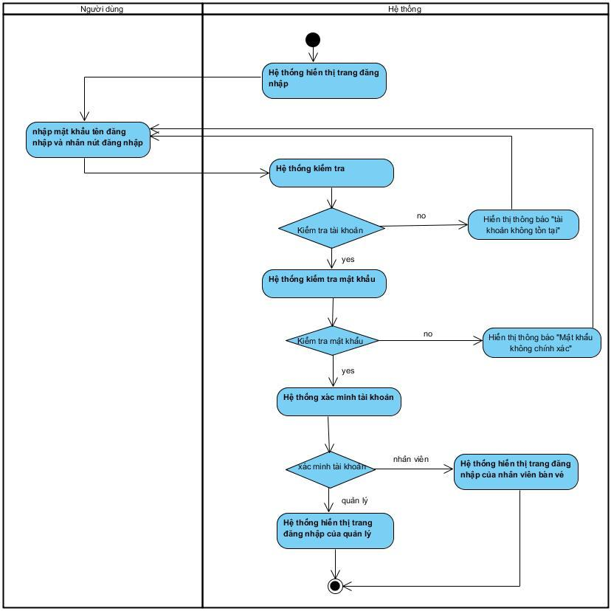
Sequence Diagram
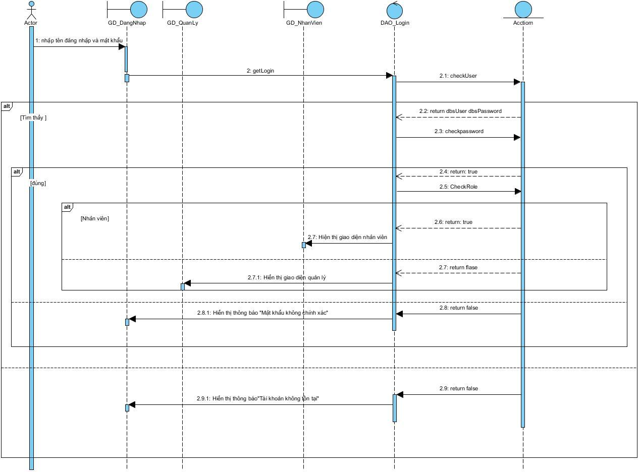

UC002_Xem lịch sử mua hàng (TOÀN)

Mô tả use case UC002
Use case: UC002_ Xem lịch sử mua hàng
Mục đích: | Giúp khách hàng xem lịch sử mua sắm
Mô tả: | Chức năng xem lịch sử mua sắm giúp khách hàng tra cứu các hóa đơn đã hoàn thành
Tác nhân: | Khách hàng
Điều kiện trước: | Đăng nhập thành công vào hệ thống
Điều kiện sau: | Nếu tìm kiếm thành công hiển thị thông tin tìm được. Nếu không tìm thấy bảng danh sách của hệ thống không hiển thị dữ liệu.
Luồng sự kiện chính (Basic flows):
Actor | System
1. Khách hàng chọn chức năng giao diện tra cứu hóa đơn
 | 2. Hệ thống hiển thị giao diện tìm kiếm hóa đơn
3. Người dùng nhập mã hóa đơn cần tìm vào ô tìm kiếm và nhấn nút “Tìm kiếm”
 | 4. Hệ thống tiến hành kiểm tra mã hóa đơn
 | 5. Hệ thống hiển thị mã hóa đơn tìm được có kết quả khớp với mã hóa đơn đã nhập
Luồng sự kiện phụ (Alternative Flows):
4.1 Hệ thống không tìm thấy kết quả.
Bảng danh sách không hiển thị dữ liệu.
4.2 Quay lại bước 3

Biểu đồ:
Activity diagram
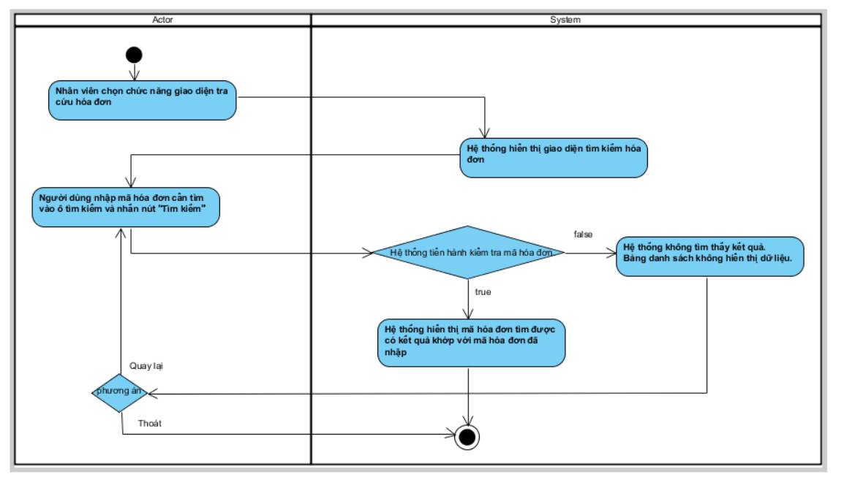
Sequence diagram
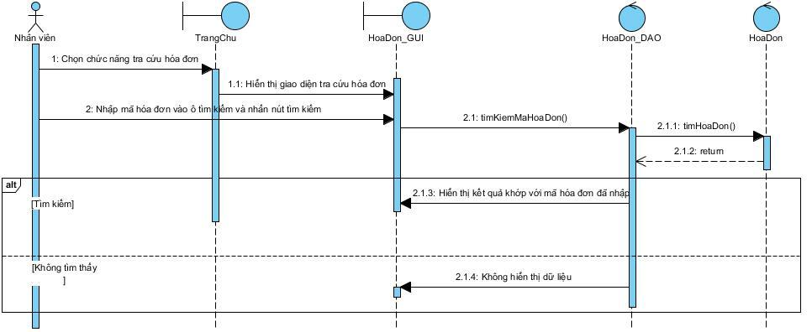

UC_004_Gửi hóa đơn (TOÀN)

Mô tả use case UC004
Use case: UC004_Gửi hóa đơn
Mục đích: | Cung cấp bằng chứng về việc giao dịch mua sắm
Mô tả: | Chức năng UC004 giúp khách hàng xuất hóa đơn cho các giao dịch mua sắm
Tác nhân: | Khách hàng
Điều kiện trước: | Đã thanh toán
Điều kiện sau: | Hệ thống gửi hóa đơn về gmail
Luồng sự kiện chính (Basic flows):
Actor | System
1. Chọn chức năng gửi hóa đơn
 | 2. Hệ thống hiển thị thông báo đã gửi hóa đơn thanh toán
3. Khách hàng xác nhận thông tin
 | 4. Hệ thống tạo và gửi hóa đơn
Luồng sự kiện phụ (Alternative Flows):
 | 4.1. Hệ thống thông báo lỗi máy in
4.2. quay lại bước 2

Biểu đồ:
Activity diagram
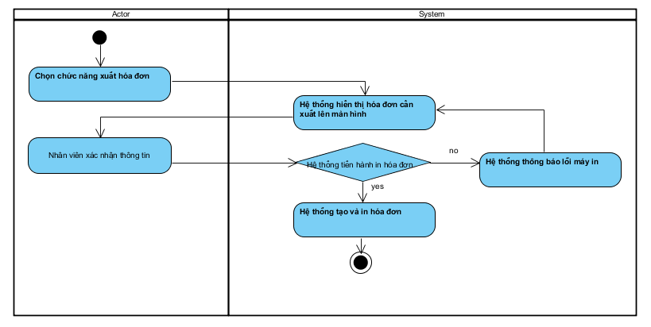
Sequence diagram
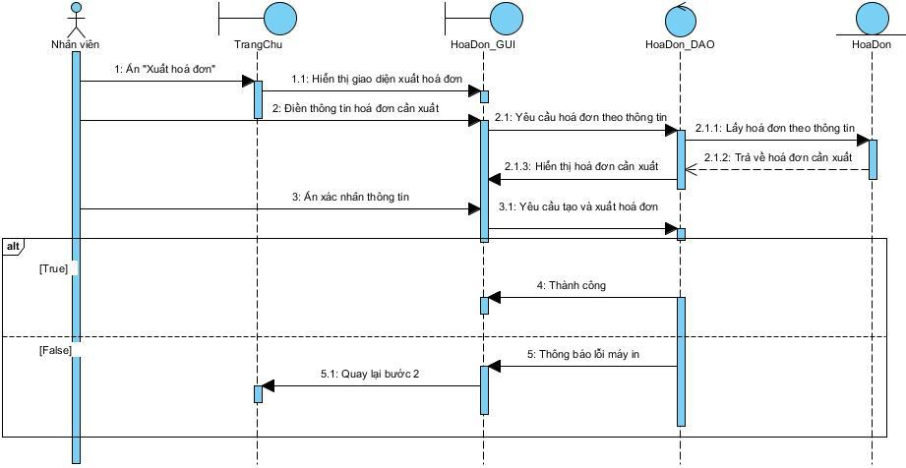

UC005_Mua hàng (TOÀN)

Mô tả use case UC005
Use case: UC_005_Mua hàng
Mục đích: | Thực hiện mua sản phẩm theo yêu cầu của khách hàng trên hệ thống
Mô tả: | Chức năng UC005 cho phép khách hàng (có hoặc không có tài khoản) đặt mua sản phẩm trực tuyến thông qua giỏ hàng, chọn phương thức thanh toán và nhận thông tin xác nhận đơn hàng
Tác nhân: | Khách hàng (Customer/Guest)
Điều kiện trước: | Khách hàng đã chọn được ít nhất một sản phẩm trong giỏ hàng.  Đối với khách hàng có tài khoản: phải đăng nhập thành công vào hệ thống.  Đối với khách chưa có tài khoản: phải nhập thông tin liên hệ hợp lệ (tên, số điện thoại, địa chỉ, email).
Điều kiện sau: | Nếu thành công: đơn hàng được lưu vào cơ sở dữ liệu, giỏ hàng được xóa (Session/CSDL), và hệ thống gửi thông báo xác nhận (qua Email/SMS).  Nếu thất bại: đơn hàng không được lưu, hệ thống yêu cầu khách hàng chỉnh sửa thông tin hoặc thử lại.
Luồng sự kiện chính (Basic flows):
Actor | System
1. Khách hàng chọn chức năng "Thanh toán giỏ hàng".
 | 2. Hệ thống hiển thị giao diện đặt hàng (checkout).
3.Khách hàng nhập/kiểm tra thông tin giao hàng (họ tên, địa chỉ, SĐT, email).
 | 4. Hệ thống kiểm tra thông tin hợp lệ và hiển thị danh sách phương thức thanh toán
5.Khách hàng chọn phương thức thanh toán (COD, Online, ví điện tử, thẻ ngân hàng)
 | 6.Hệ thống kiểm tra giỏ hàng còn sản phẩm, còn hàng trong kho
7. Khách hàng xác nhận đặt hàng.
 | 8. Hệ thống tạo đơn hàng, lưu vào CSDL và gửi thông báo xác nhận (Email/SMS).
 | 9. Hệ thống xóa giỏ hàng hiện tại.
Luồng sự kiện phụ (Alternative Flows):
 | 3.1. Hệ thống phát hiện thiếu hoặc sai thông tin (ví dụ email sai định dạng, số điện thoại không hợp lệ).
 | 3.2. Hệ thống đánh dấu trường sai và yêu cầu khách hàng nhập lại.
3.3. Khách hàng sửa thông tin và tiếp tục hoặc thoát.
 | 5.1 Hệ thống không nhận được xác thực từ cổng thanh toán.
 | 5.2 Hiển thị thông báo "Thanh toán thất bại".
5.3 Khách hàng chọn phương thức khác hoặc thoát.
 | 6.1 Nếu sản phẩm trong giỏ không còn hàng → Hệ thống hiển thị thông báo "Sản phẩm đã hết hàng"
6.2 Khách hàng có thể xóa sản phẩm khỏi giỏ hoặc thay đổi số lượng.

Biểu đồ:
Activity diagram
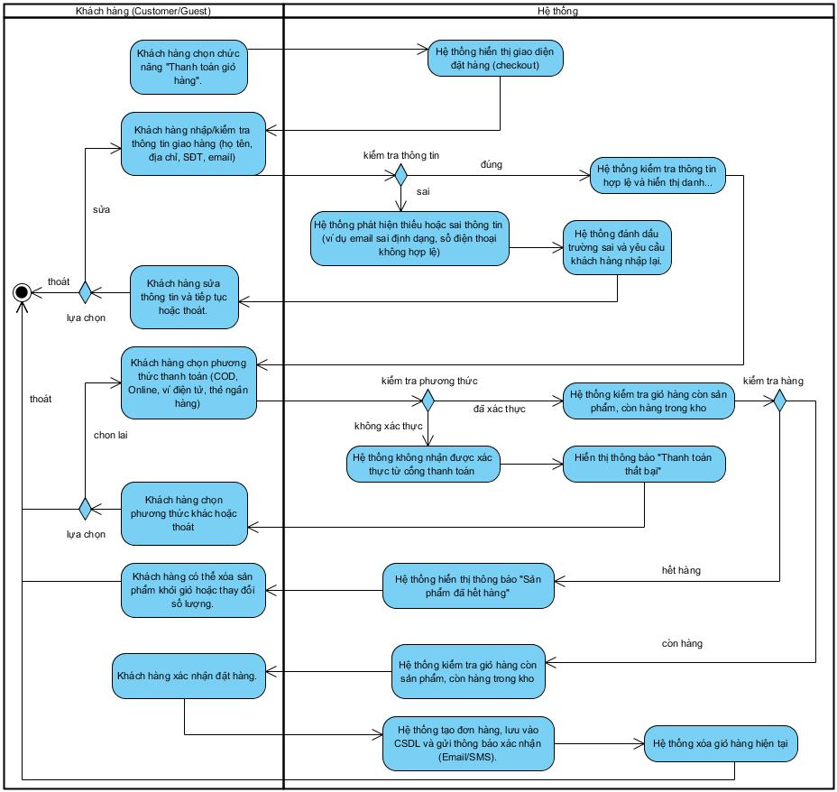
Sequence diagram
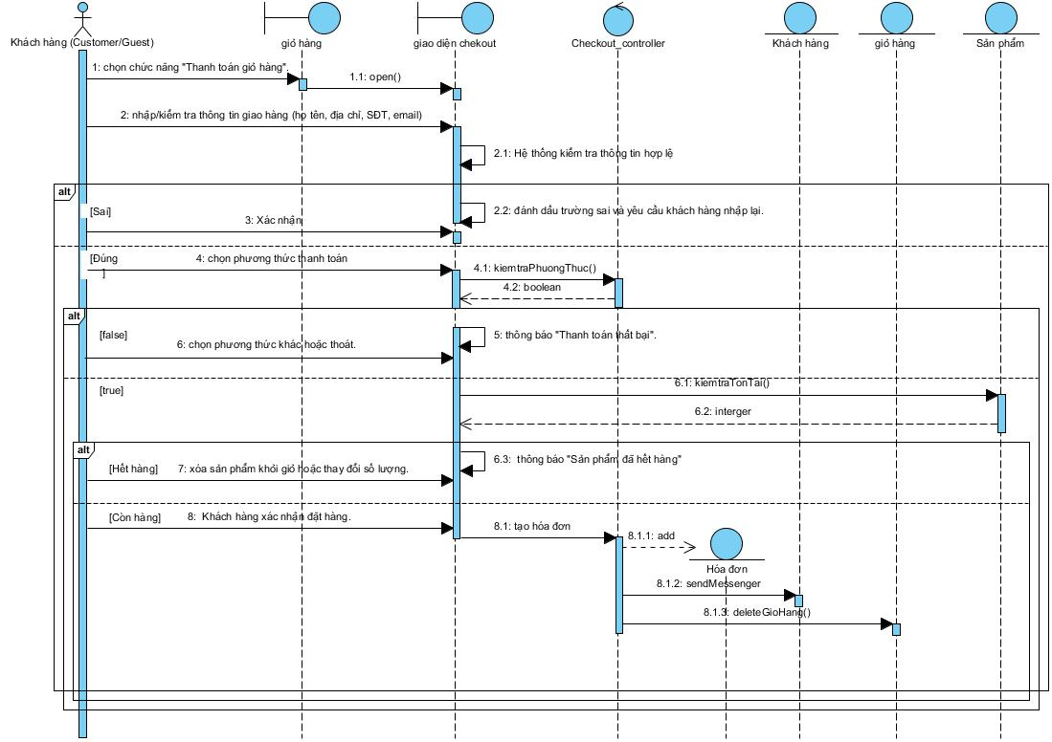
  - UC006_Xem danh sách tài khoản (Đảm)
    - Mô tả use case UC006
Use case: UC006_Xem danh sách tài khoản
Mục đích: | Cho phép quản trị hệ thống xem danh sách các tài khoản đã đăng ký.
Mô tả: | Người quản trị hệ thống có thể xem danh sách các tài khoản đã đăng ký với các thông tin như mã tài khoản, tên đăng nhập, quyền.
Tác nhân: | Người quản trị hệ thống.
Điều kiện trước: | Hệ thống đã có dữ liệu tài khoản.  Người quản trị đã đăng nhập đúng quyền của mình.
Điều kiện sau: | Thông tin các tài khoản được hiển thị.
Luồng sự kiện chính (Basic flows):
Actor | System
1. Người quản lý chọn chức năng xem danh sách tài khoản.
 | 2. Hệ thống lấy thông tin tài khoản có trong cơ sở dữ liệu.
 | 3. Hệ thống hiển thị: mã tài khoản, tên đăng nhập, quyền.
4.Người quản trị xem thông tin danh sách tài khoản.
Luồng sự kiện phụ (Alternative Flows):
 | 2.1. Nếu tài khoản đang đăng nhập không có quyền truy cập chức năng.
 | 2.1.1 Hệ thống yêu cầu đăng nhập bằng tài khoản có quyền quản trị hệ thống
2.1.2 Người dùng đăng nhập tài khoản khác hoặc huỷ chức năng xem danh sách tài khoản

3.5.2 Biểu đồ
Activity Diagram
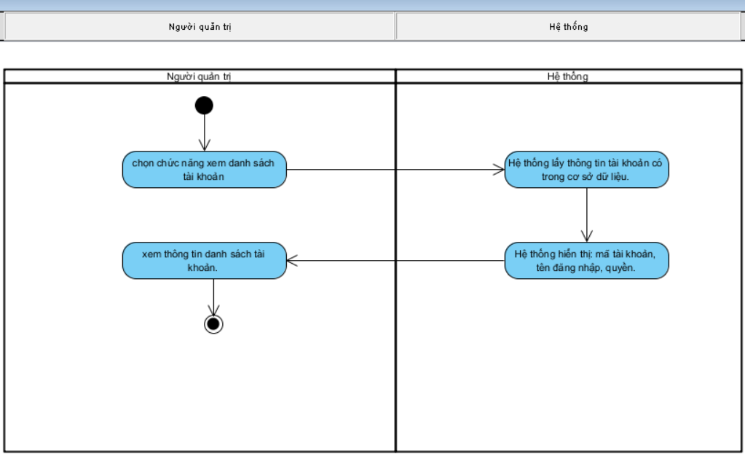
Sequence Diagram
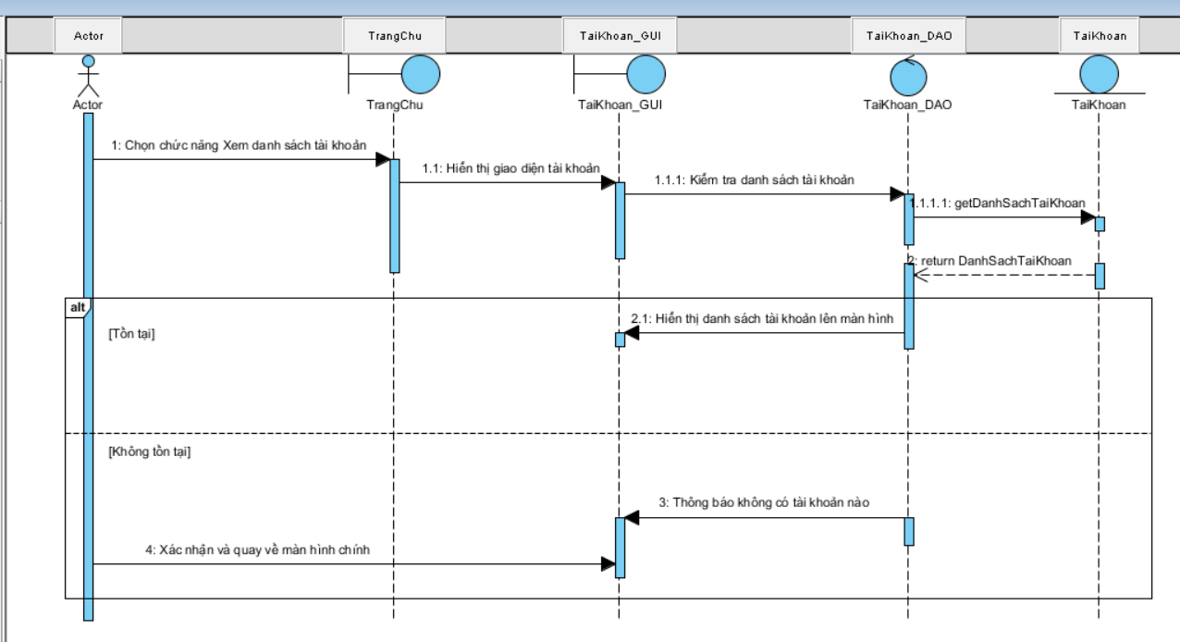

3.7 UC007_Xem chi tiết tài khoản (Đảm)

3.7.1 Mô tả use case UC007
Use case: UC007_Xem chi tiết tài khoản
Mục đích: | Cho phép người quản trị hệ thống xem chi tiết tài khoản đã chọn.
Mô tả: | Người quản trị hệ thống có thể xem chi tiết tài khoản đã chọn với các thông tin như mã tài khoản, tên đăng nhập, quyền.
Tác nhân: | Người quản trị hệ thống.
Điều kiện trước: | Hệ thống đã có dữ liệu tài khoản.  Người quản trị đã đăng nhập đúng quyền của mình.
Điều kiện sau: | Thông tin tài khoản được hiển thị.
Luồng sự kiện chính (Basic flows):
Actor | System
1. Người quản lý chọn tài khoản mình mong muốn.
 | 2. Hệ thống lấy thông tin tài khoản có trong cơ sở dữ liệu.
 | 3. Hệ thống hiển thị: mã tài khoản, tên đăng nhập, quyền.
4.Người quản trị xem thông tin tài khoản.
Luồng sự kiện phụ (Alternative Flows):
 | 2.1. Nếu tài khoản đang đăng nhập không có quyền truy cập chức năng.
 | 2.1.1 Hệ thống yêu cầu đăng nhập bằng tài khoản có quyền quản trị hệ thống
2.1.2 Người dùng đăng nhập tài khoản khác hoặc huỷ chức năng xem chi tiết tài khoản

3.8 UC008_Xóa tài khoản (Đảm)

3.8.1 Mô tả use case UC008
Use case: UC008_Xóa tài khoản
Mục đích: | Xóa tài khoản theo yêu cầu
Mô tả: | Chức năng UC008 giúp người quản trị hệ thống có thể xóa tài khoản theo yêu cầu.
Tác nhân: | Người quản trị hệ thống.
Điều kiện trước: | Hệ thống đã có dữ liệu tài khoản.  Người quản trị đã đăng nhập đúng quyền của mình.
Điều kiện sau: | Xóa tài khoản thành công.
Luồng sự kiện chính (Basic flows):
Actor | System
1.Chọn tài khoản cần xóa
2.Chọn chức năng xóa tài khoản
 | 3.Hệ thống hiển thị thông tin tài khoản cần xóa.
 | 4.Thông báo xác nhận xóa tài khoản.
5. Xác nhận xóa
 | 6. Xóa tài khoản khỏi hệ thống.
Luồng sự kiện phụ (Alternative Flows):
 | 2.1. Nếu tài khoản đang đăng nhập không có quyền truy cập chức năng.
 | 2.1.1 Hệ thống yêu cầu đăng nhập bằng tài khoản có quyền quản trị hệ thống
2.1.2 Người dùng đăng nhập tài khoản khác hoặc huỷ chức năng xem chi tiết tài khoản

3.9 UC009_Cập nhật thông tin tài khoản (Đảm)

3.9.1 Mô tả use case UC009
Use case: UC009_Cập nhật thông tin tài khoản
Mục đích: | Cập nhật thông tin tài khoản theo yêu cầu
Mô tả: | Chức năng UC009 giúp người quản trị hệ thống có thể cập nhật lại thông tin tài khoản theo yêu cầu.
Tác nhân: | Người quản trị hệ thống
Điều kiện trước: | Người quản trị đã đăng nhập đúng quyền của mình.
Điều kiện sau: | Cập nhật lại thông tin tài khoản thành công.
Luồng sự kiện chính (Basic flows):
Actor | System
1.Chọn tài khoản cần cập nhật
2.Chọn cập nhật thông tin tài khoản
 | 3.Hệ thống hiển thị form nhập thông tin tài khoản.
4. Nhập thông tin mới.
 | 5.Hệ thống kiểm tra thông tin.
6. Chọn “Cập nhật”.
 | 7. Hệ thống cập nhật vào cơ sở dữ liệu và hiển thị thông báo cập nhật thành công.
Luồng sự kiện phụ (Alternative Flows):
 | 2.1. Nếu tài khoản đang đăng nhập không có quyền truy cập chức năng.
 | 2.1.1 Hệ thống yêu cầu đăng nhập bằng tài khoản có quyền quản trị hệ thống.
2.1.2 Người dùng đăng nhập tài khoản khác hoặc huỷ chức năng xem chi tiết tài khoản.

3.10 UC010_Xem danh sách đơn hàng (Đảm)

3.10.1 Mô tả use case UC010
Use case: UC010_Xem danh sách đơn hàng
Mục đích: | Cho phép quản trị hệ thống xem danh sách các đơn hang đã được đặt.
Mô tả: | Người quản trị hệ thống có thể xem danh sách các đơn hàng với các thông tin như mã đơn hàng, mã khách hàng.
Tác nhân: | Người quản trị hệ thống.
Điều kiện trước: | Người quản trị đã đăng nhập đúng quyền của mình.
Điều kiện sau: | Thông tin các đơn hàng được hiển thị.
Luồng sự kiện chính (Basic flows):
Actor | System
1. Người quản lý chọn chức năng xem danh sách đơn hàng.
 | 2. Hệ thống lấy thông tin các đơn có trong cơ sở dữ liệu.
 | 3. Hệ thống hiển thị: mã đơn hàng, mã khách hang.
4.Người quản trị xem thông tin danh sách đơn hàng.
Luồng sự kiện phụ (Alternative Flows):
 | 2.1. Nếu tài khoản đang đăng nhập không có quyền truy cập chức năng.
 | 2.1.1 Hệ thống yêu cầu đăng nhập bằng tài khoản có quyền quản trị hệ thống
2.1.2 Người dùng đăng nhập tài khoản khác hoặc huỷ chức năng xem danh sách đơn hang.

3.11 UC011_Xem chi tiết đơn hàng (Đảm)

3.11.1 Mô tả use case UC011
Use case: UC011_Xem chi tiết đơn hàng.
Mục đích: | Cho phép người quản trị hệ thống xem chi tiết đơn hàng đã chọn.
Mô tả: | Người quản trị hệ thống có thể xem chi tiết đơn hàng đã chọn với các thông tin như mã đơn hàng, mã sản phẩm, giá, số lượng sản phẩm, mã giỏ hàng.
Tác nhân: | Người quản trị hệ thống.
Điều kiện trước: | Người quản trị đã đăng nhập đúng quyền của mình.
Điều kiện sau: | Thông tin đơn hàng được hiển thị.
Luồng sự kiện chính (Basic flows):
Actor | System
1. Người quản lý chọn đơn hàng mình mong muốn.
 | 2. Hệ thống lấy thông tin đơn hàng có trong cơ sở dữ liệu.
 | 3. Hệ thống hiển thị: Mã đơn hàng, mã sản phẩm, giá, số lượng sản phẩm, mã giỏ hàng.
4.Người quản trị xem thông tin đơn hàng.
Luồng sự kiện phụ (Alternative Flows):
 | 2.1. Nếu tài khoản đang đăng nhập không có quyền truy cập chức năng.
 | 2.1.1 Hệ thống yêu cầu đăng nhập bằng tài khoản có quyền quản trị hệ thống
2.1.2 Người dùng đăng nhập tài khoản khác hoặc huỷ chức năng xem chi tiết đơn hàng.

3.12 UC012_Cập nhật số lượng (Đảm)

3.12.1 Mô tả use case UC012
Use case: UC012_Cập nhật số lượng.
Mục đích: | Cho phép người quản trị hệ thống cập nhật số lượng sản phẩm trong đơn hàng.
Mô tả: | Người quản trị hệ thống có thể cập nhật số lượng sản phẩm trong đơn hàng khi được khách hàng yêu cầu.
Tác nhân: | Người quản trị hệ thống.
Điều kiện trước: | Người quản trị đã đăng nhập đúng quyền của mình.
Điều kiện sau: | Số lượng sản phẩm trong đơn hàng được cập nhật.
Luồng sự kiện chính (Basic flows):
Actor | System
1. Người quản trị chọn đơn hàng mình mong muốn.
 | 2. Hệ thống hiển thị form thông tin đơn hàng.
3.Người quản trị cập nhật số lượng sản phẩm.
4.Người quản trị ấn xác nhận
 | 5.Hệ thống thông báo xác nhận cập nhật số lượng sản phẩm
6.Người quản trị xác nhận
 | 7. Hệ thống cập nhật số lượng của sản phẩm trong cơ sở dữ liệu và trên đơn hàng.
Luồng sự kiện phụ (Alternative Flows):
 | 2.1. Nếu tài khoản đang đăng nhập không có quyền truy cập chức năng.
 | 2.1.1 Hệ thống yêu cầu đăng nhập bằng tài khoản có quyền quản trị hệ thống
2.1.2 Người dùng đăng nhập tài khoản khác hoặc huỷ chức năng cập nhật số lượng.

UC013_Thêm sản phẩm mới (Đạt)

Mô tả use case UC013
Use case: UC013_Thêm sản phẩm mới
Mục đích: | Giúp quản lý thêm một sản phẩm mới vào hệ thống và lưu vào cơ sở dữ liệu
Mô tả: | Chức năng UC013 giúp quản lý thêm sản phẩm mới bằng cách nhập thông tin cơ bản và kiểm tra dữ liệu trước khi lưu
Tác nhân: | Quản lý
Điều kiện trước: | Đăng nhập thành công vào chương trình với quyền admin và vào trang quản lý sản phẩm
Điều kiện sau: | HIển thị thông báo thêm sản phẩm mới thành công
Luồng sự kiện chính (Basic flows):
Actor | System
1. Quản lý chọn “Thêm sản phẩm mới” | 2. Hệ thống hiển thị form nhập thông tin (mã, tên, loại, giá, mô tả, hình ảnh)
2. Quản lý nhập thông tin sản phẩm | 4. Hệ thống kiểm tra dữ liệu hợp lệ (giá > 0, không bỏ sót thông tin)
5. Quản lý nhấn nút “Thêm mới” | 6. Lưu sản phẩm mới vào CSDL và hiển thị thông báo “Thêm thành công”
Luồng sự kiện phụ (Alternative Flows):
 | 4.1. Hệ thống phát hiện lỗi trong ràng buộc dữ liệu (Ví dụ: không nhập dữ liệu, nhập sai ràng buộc)
 | 4.2 Hệ thống đánh dấu trường sai và yêu cầu nhập lại.
    - Biểu đồ
Activity Diagram
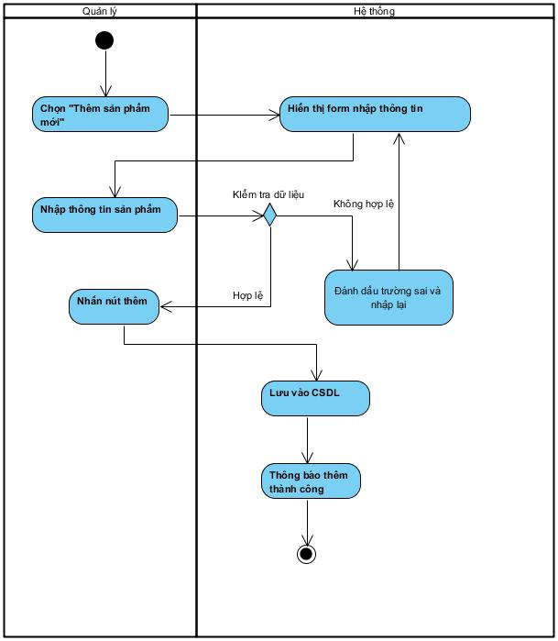
Sequence Diagram
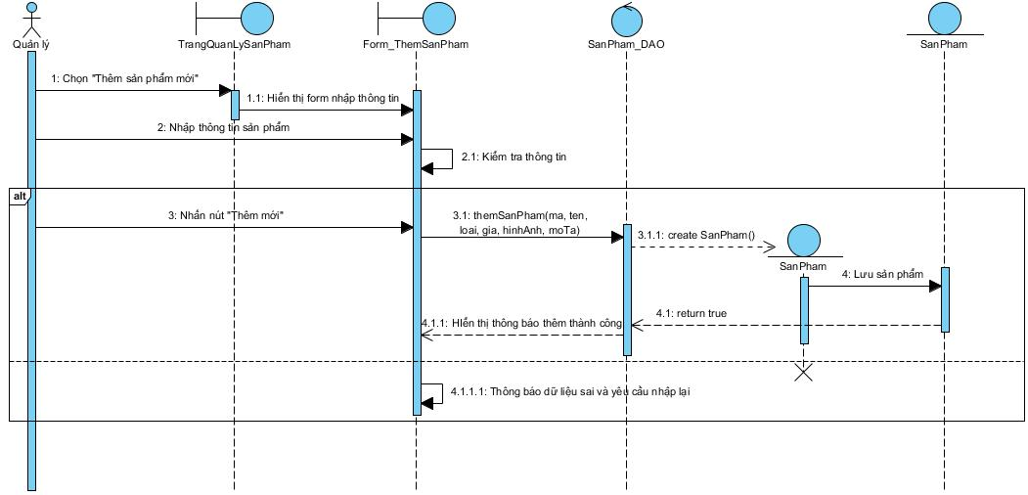

3.14 UC014_ Cập nhật sản phẩm (Nghị)

3.14.1 Mô tả use case UC014
Use case: UC014_ Cập nhật sản phẩm
Mục đích: | Quản lý chỉnh sửa thông tin sản phẩm
Mô tả: | Chọn sản phẩm, sửa thông tin, hệ thống kiểm tra hợp lệ và ghi nhận thay đổi.
Tác nhân: | Quản lý
Điều kiện trước: | Người quản lý đăng nhập thành công và sản phẩm có tồn tại.
Điều kiện sau: | Dữ liệu đã sửa được ghi nhận.
Luồng sự kiện chính (Basic flows):
Actor | System
1. Từ danh sách, người quản lý chọn “Sửa” ở sản phẩm mong muốn.
 | 2. Hệ thống hiển thị dữ liệu hiện tại của sản phẩm
 | 3. Hệ thống hiển thị form điền sẵn(tên, loại, giá, mô tả, hình ảnh…).
4. Người quản lý chỉnh sửa thông tin, sau đó ấn nút Lưu
 | 5.Hệ thống kiểm tra dữ liệu mới được nhập vào
 | 6.Nếu dữ liệu mới hợp lệ, hệ thống hiển thị hộp thoại xác nhận sửa sản phẩm.
7. Người quản lý ấn nút Đồng Ý
 | 8. Hệ thống hiển thị thông báo cập nhật thành công và cập nhật dữ liệu mới vào CSDL và hiển thị thời gian sửa sản phẩm.
Luồng sự kiện phụ (Alternative Flows):
 | 5.1. Nếu dữ liệu không hợp lệ( Tên, giá, mã sản phẩm,..) và hiển thị thông báo lỗi, quay lại bước 4.
7.1 Người quản lý ấn nút Không
 | 7.2 Hệ thống vẫn hiển thị form đã sửa thông tin, không cập nhật vào CSDL và quay lại bước 4.

3.14.2 Biểu đồ
Activity Diagram
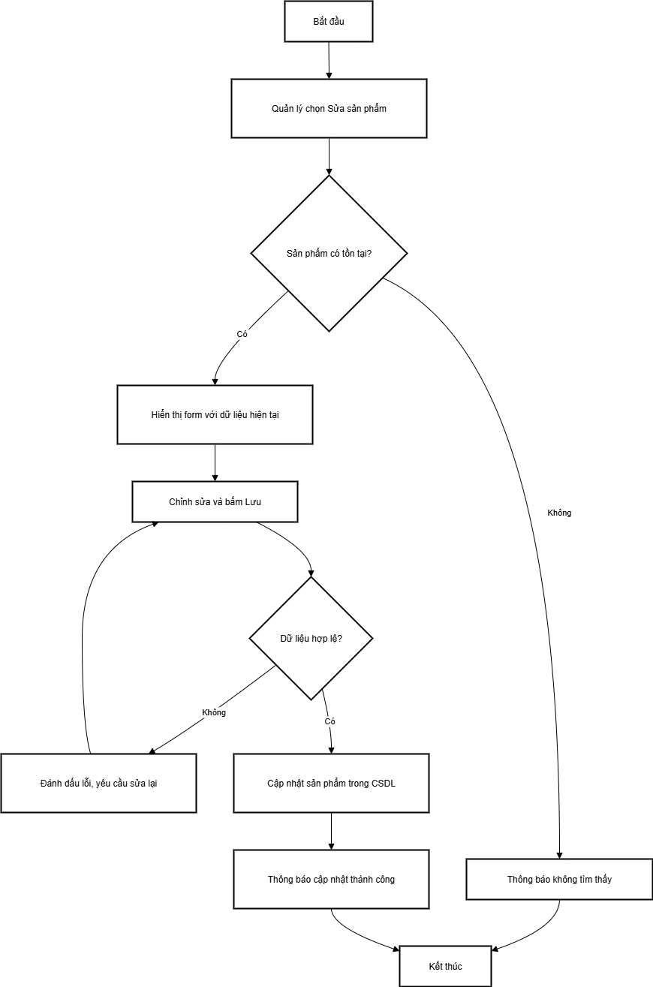
Sequence Diagram
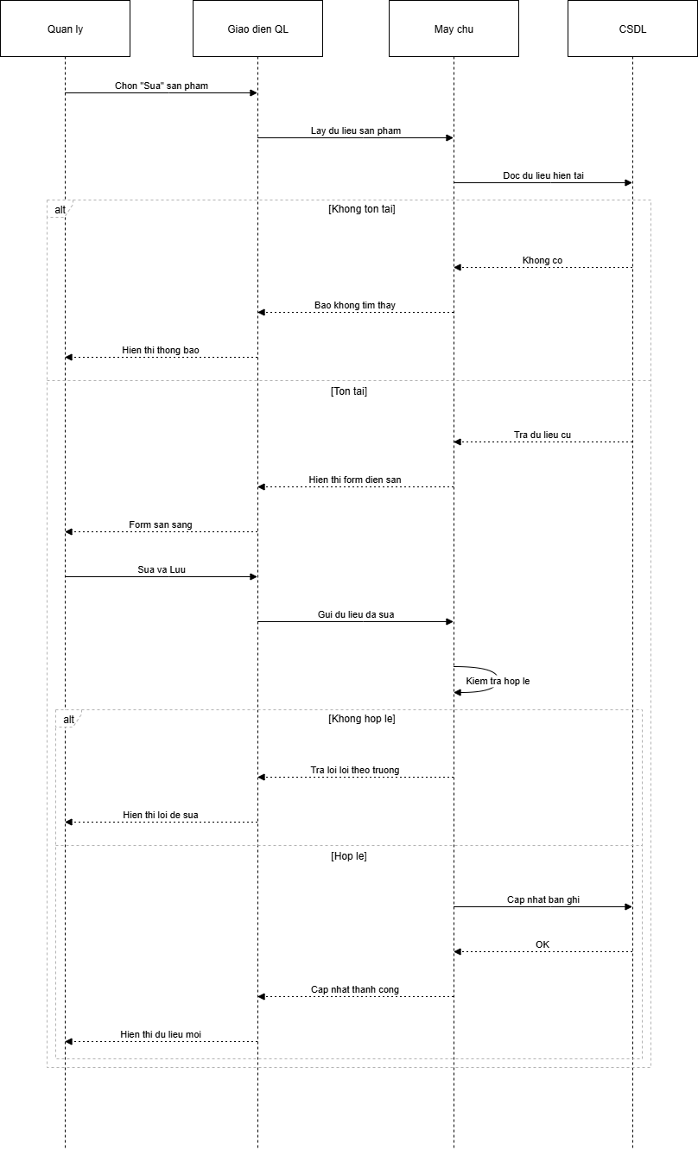

3.15 UC015_ Xóa sản phẩm (Nghị)

3.15.1 Mô tả use case UC015
Use case: UC015_ Xóa sản phẩm
Mục đích: | Xóa sản phẩm khi chưa xuất hiện trong đơn hàng.
Mô tả: | Xóa sản phẩm chỉ khi chưa xuất hiện trong đơn hàng; hệ thống kiểm tra ràng buộc rồi xóa.
Tác nhân: | Quản lý
Điều kiện trước: | Người quản lý đăng nhập thành công và sản phẩm có tồn tại.
Điều kiện sau: | Xóa thành công hoặc bị từ chối kèm lý do.
Luồng sự kiện chính (Basic flows):
Actor | System
1. Người quản lý Nhấn Xóa ở sản phẩm cần xóa.
 | 2. Hệ thống hiển thị hộp thoại xác nhận.
3. Người quản ý chọn Đồng ý
 | 4. Hệ thống kiểm tra xem sản phẩm đã có trong bất kỳ đơn hàng nào hay chưa
 | 5.Nếu sản phẩm không có trong đơn hàng nào hết thì hệ thống xóa sản phẩm trong CSDL
 | 6.Hệ thống hiển thị thông báo xóa thành công, cập nhật lại danh sách sản phẩm
Luồng sự kiện phụ (Alternative Flows):
3.1. Người quản lý chọn Hủy
 | 3.1.1 Hệ thống kết thúc không thay đổi dữ liệu
 | 5.1 Nếu sản phẩm đã có trong đơn hàng bất kì thì hệ thống hiển thị thông báo không thành công và nêu rõ lý do, quay lại bước 1

3.15.2 Biểu đồ
Activity Diagram

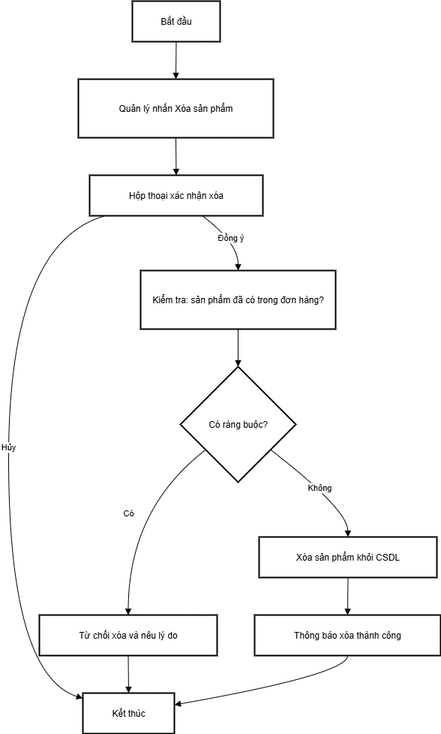

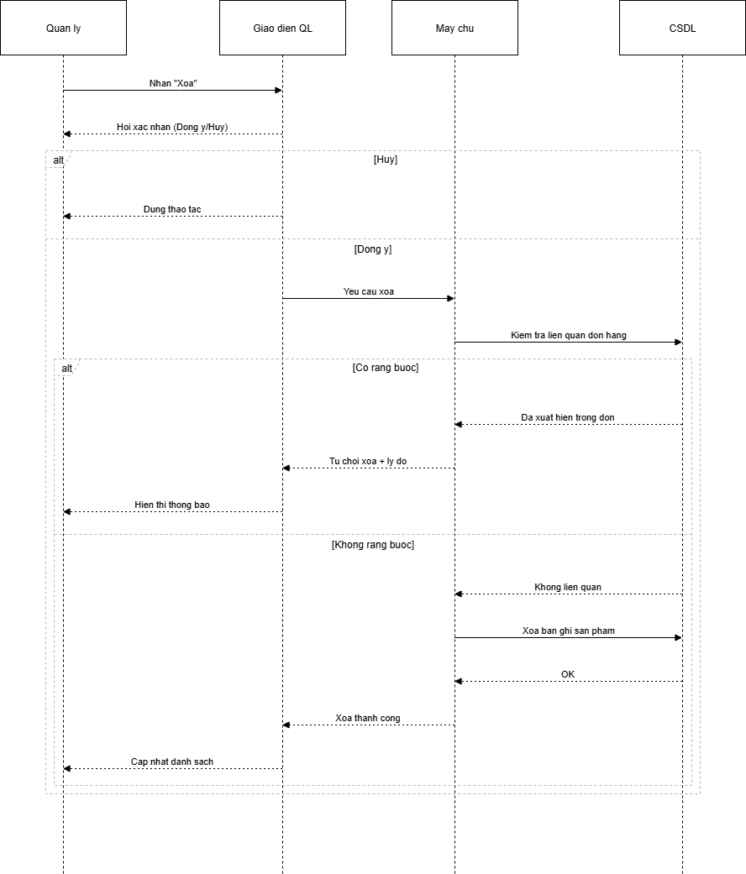
Sequence Diagram

3.16 UC016_Tìm kiếm sản phẩm (Nghị)

3.16.1 Mô tả use case UC016
Use case: UC016_Tìm kiếm sản phẩm
Mục đích: | Quản lý/Khách hàng tìm sản phẩm theo mã, tên, giá, loại.
Mô tả: | Tìm theo mã/tên/giá/loại, hệ thống trả danh sách kết quả (có thể phân trang)
Tác nhân: | Quản lý, Khách hàng.
Điều kiện trước: | Hệ thống có dữ liệu sản phẩm.
Điều kiện sau: | Hiển thị danh sách theo tiêu chí của người tìm kiếm thông tin sản phẩm
Luồng sự kiện chính (Basic flows):
Actor | System
1. Quản lý/Khách hàng: Mở trang danh sách sản phẩm.
 | 2. Hệ thống hiển thị ô tìm kiếm và bộ lọc (mã, tên, khoảng giá, loại).
3. Quản lý/Khách hàng nhập tiêu chí (có thể kết hợp nhiều loại tiêu chí)
3.1 Quản lý/Khách hàng ấn nút tìm kiếm
 | 4.Hệ thống kiểm tra hợp lệ tiêu chí (ví dụ giá tối thiểu ≤ giá tối đa, định dạng số).
 | 5.Nếu tiêu chí hợp lệ, hệ thống thực hiện tìm kiếm, phân trang và sắp xếp
 | 6. Hệ thống hiển thị kết quả và tổng số sản phẩm đạt tiêu chí tìm kiếm
Luồng sự kiện phụ (Alternative Flows):
 | 5.1 Nếu tiêu chí không hợp lệ, hệ thống báo lỗi rõ theo từng trường (giá tối thiểu > giá tối đa, ký tự không hợp lệ…), quay lại bước 3
 | 5.1 Nếu không có sản phẩm phù hợp, hệ thống hiển thị thông báo 0 kết quả và gợi ý “thay đổi tiêu chí/đổi bộ lọc”, sau đó quay lại bước 3

3.16.2 Biểu đồ
Activity Diagram

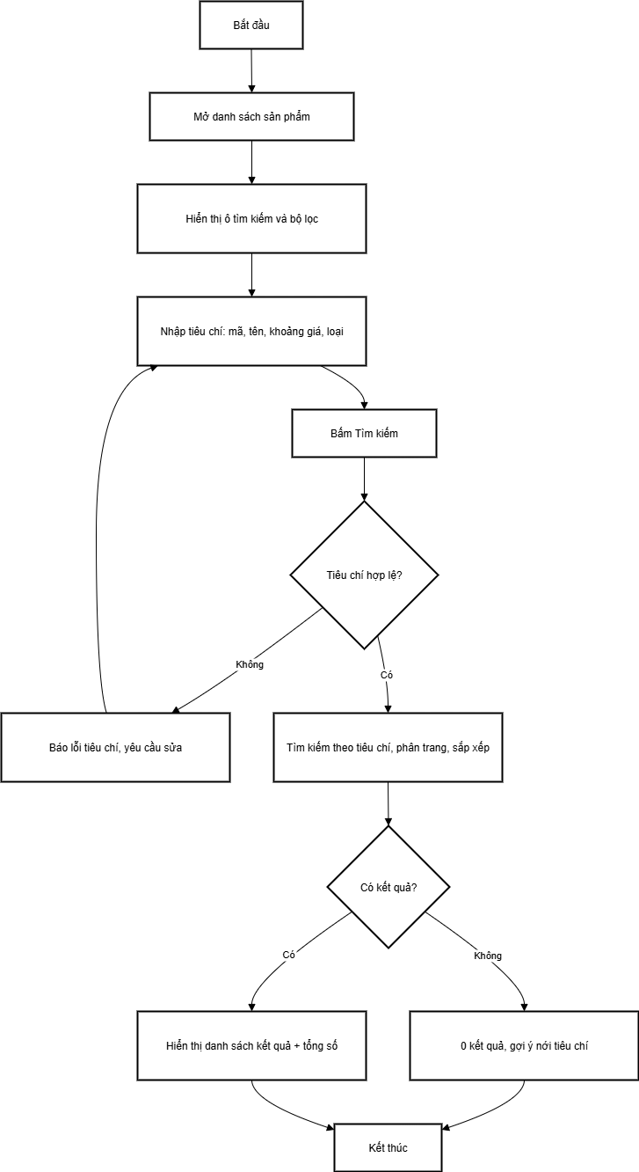

Sequence Diagram
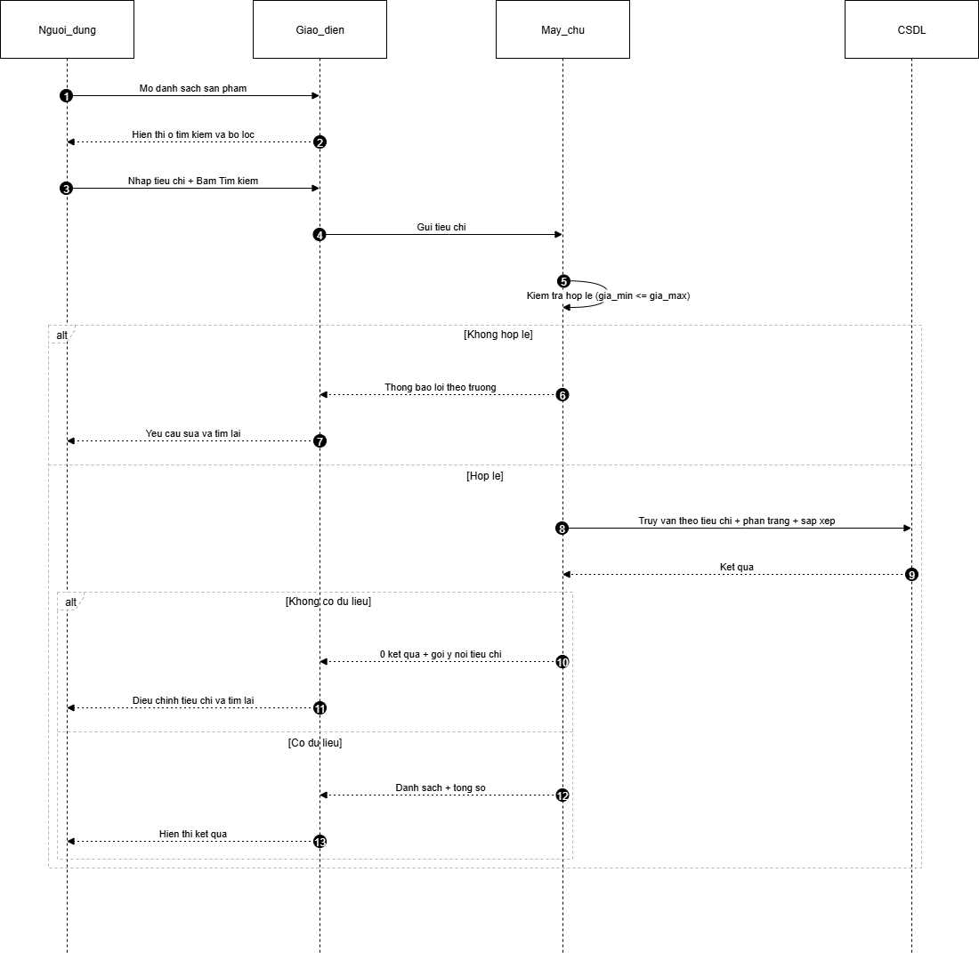

3.17 UC017_Thêm loại sản phẩm mới (Đạt)

3.17.1 Mô tả use case UC017

Use case: UC017_Thêm loại sản phẩm
Mục đích: | Cho phép quản lý thêm một loại sản phẩm mới vào hệ thống và lưu vào cơ sở dữ liệu.
Mô tả: | Chức năng UC017 giúp quản lý nhập thông tin loại sản phẩm mới (mã, tên, mô tả) và kiểm tra dữ liệu trước khi lưu.
Tác nhân: | Quản lý
Điều kiện trước: | Đăng nhập thành công vào chương trình với quyền admin và vào trang quản lý loại sản phẩm.
Điều kiện sau: | Hiển thị thông báo thêm loại sản phẩm mới thành công.
Luồng sự kiện chính (Basic flows):
Actor | System
1. Quản lý chọn “Thêm loại sản phẩm mới”. | 2. Hệ thống hiển thị form nhập thông tin (mã, tên, mô tả).
3. Quản lý nhập thông tin loại sản phẩm. | 4. Hệ thống kiểm tra dữ liệu hợp lệ (mã không trùng, tên không để trống).
5. Quản lý nhấn nút “Thêm mới”. | 6. Hệ thống lưu loại sản phẩm mới vào cơ sở dữ liệu và hiển thị thông báo “Thêm thành công”.
Luồng sự kiện phụ (Alternative Flows):
 | 4.1. Hệ thống phát hiện lỗi trong ràng buộc dữ liệu (ví dụ: mã trùng, tên trống).
 | 4.2. Hệ thống đánh dấu trường sai và yêu cầu nhập lại.

UC018_Cập nhật loại sản phẩm (Đạt)

3.18.1 Mô tả use case UC018

Use case: UC018_Cập nhật loại sản phẩm
Mục đích: | Cho phép quản lý chỉnh sửa thông tin của một loại sản phẩm đã có trong hệ thống và lưu thay đổi vào cơ sở dữ liệu.
Mô tả: | Chức năng UC018 cho phép quản lý cập nhật thông tin loại sản phẩm như mã, tên, mô tả và kiểm tra dữ liệu trước khi lưu.
Tác nhân: | Quản lý
Điều kiện trước: | Đăng nhập thành công vào chương trình với quyền admin và vào trang quản lý loại sản phẩm. Loại sản phẩm cần cập nhật đã tồn tại.
Điều kiện sau: | Hiển thị thông báo cập nhật loại sản phẩm thành công.
Luồng sự kiện chính (Basic flows):
Actor | System
1. Quản lý chọn loại sản phẩm cần chỉnh sửa từ danh sách. | 2. Hệ thống hiển thị form chứa thông tin hiện tại của loại sản phẩm (mã, tên, mô tả).
3. Quản lý chỉnh sửa thông tin loại sản phẩm. | 4. Hệ thống kiểm tra dữ liệu hợp lệ (mã không trùng, tên không để trống).
5. Quản lý nhấn nút “Cập nhật”. | 6. Hệ thống lưu thông tin đã chỉnh sửa vào cơ sở dữ liệu và hiển thị thông báo “Cập nhật thành công”.
Luồng sự kiện phụ (Alternative Flows):
 | 4.1. Hệ thống phát hiện lỗi trong ràng buộc dữ liệu (ví dụ: mã trùng, tên trống).
 | 4.2. Hệ thống đánh dấu trường sai và yêu cầu nhập lại.

UC019_Xóa loại sản phẩm (Đạt)

3.19.1 Mô tả use case UC019

Use case: UC019_Xóa loại sản phẩm
Mục đích: | Cho phép quản lý xóa một loại sản phẩm khỏi hệ thống nếu loại sản phẩm không chứa bất kỳ sản phẩm nào.
Mô tả: | Chức năng UC019 cho phép quản lý chọn một loại sản phẩm từ danh sách và xóa nó sau khi kiểm tra điều kiện ràng buộc.
Tác nhân: | Quản lý
Điều kiện trước: | Đăng nhập thành công vào chương trình với quyền admin và vào trang quản lý loại sản phẩm. Loại sản phẩm cần xóa tồn tại.
Điều kiện sau: | Hiển thị thông báo xóa loại sản phẩm thành công. Loại sản phẩm không còn trong danh sách.
Luồng sự kiện chính (Basic flows):
Actor | System
1. Quản lý chọn loại sản phẩm cần xóa từ danh sách. | 2. Hệ thống kiểm tra xem loại sản phẩm có chứa sản phẩm nào không.
 | 3. Loại sản phẩm không chứa sản phẩm, hệ thống hiển thị xác nhận xóa.
4. Quản lý nhấn nút “Xóa” | 5. Hệ thống xóa loại sản phẩm khỏi cơ sở dữ liệu và hiển thị thông báo “Xóa thành công”.
Luồng sự kiện phụ (Alternative Flows):
 | 2.1. Hệ thống phát hiện loại sản phẩm đang chứa sản phẩm.
 | 2.2. Hệ thống hiển thị thông báo lỗi: “Không thể xóa loại sản phẩm vì vẫn còn sản phẩm thuộc loại này.”

BIỂU ĐỒ LỚP:

Biểu đồ lớp :
